官网问题

我只是随便点了几下官网，就发现了很多问题，请拜托一定要自己先测一遍，做一个功能要做完整，这东西怎么拿出去用？今天时间来不及了，明天我继续补充问题，还有我听说你们数据库很多，既然我们是一个整体系统，为什么不能整合到一个数据库？在数据层面上请保证是一个整体，不要东一块西一块。

1. 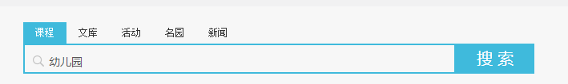搜索功能做了么？
2. 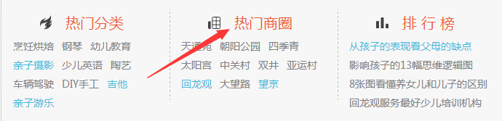官网的后台地址是多少，点击下面的连接跳到其他网站了？
3. 切换后怎么都是首页呈选中状态？



1. 页面背景是灰色？

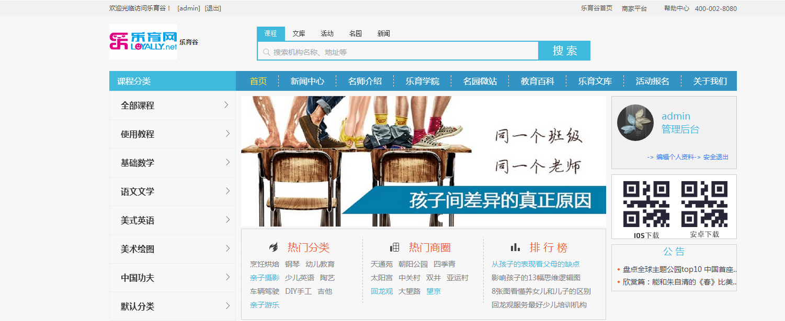

1. 输入框太难看，参照一下京东的，一点立即抢购就报错。

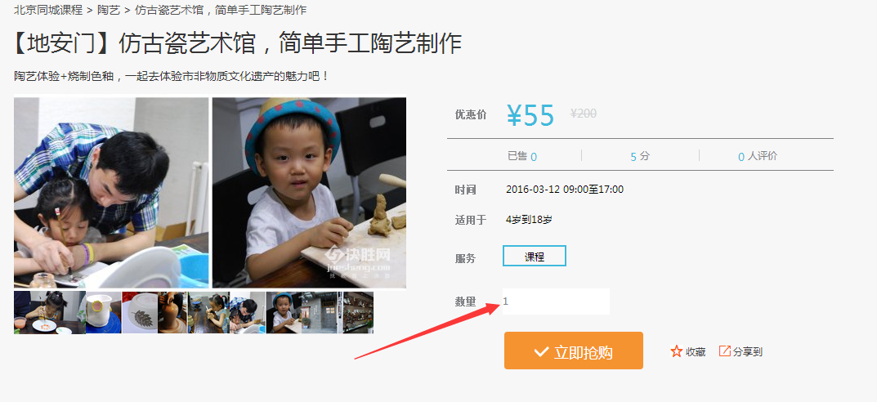

1. 更多产品点了没反应，文字上那红色横杆是什么意思？

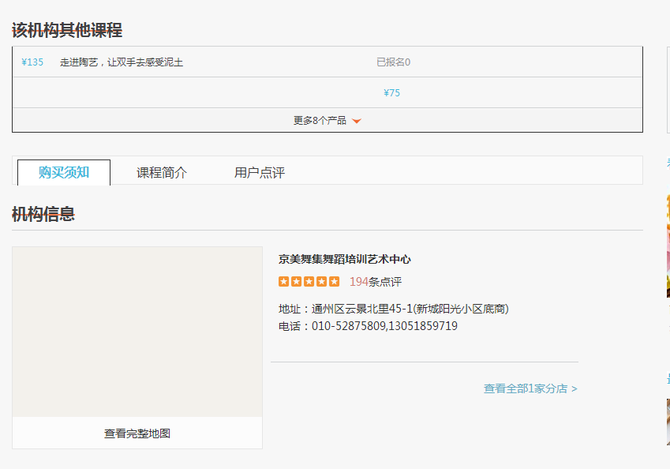

1. 样式太难看，视频课程在哪里看？

